Förslag till riksdagsbeslut
- Riksdagen tillkännager för regeringen som sin mening vad som anförs i motionen om att Sverige bör avsäga sig deltagande i ytterligare beredskapsperioder för EU:s stridsgrupper samt lämna alla eventuellt pågående förberedelser för att delta i dessa.
- Riksdagen tillkännager för regeringen som sin mening vad som anförs i motionen om att Sverige ska motsätta sig riktlinjer och regelverk inom EU som kan leda till att Sveriges möjligheter att vidmakthålla en inhemsk försvarsindustri begränsas.
- Riksdagen tillkännager för regeringen som sin mening vad som anförs i motionen om att Sverige bör undersöka möjligheten att fördjupa det nordiska militära samarbetet i linje med Stoltenbergrapportens förslag.
- Riksdagen tillkännager för regeringen som sin mening vad som anförs i motionen om att hela den svenska militära insatsen inom ISAF i Afghanistan ska dras tillbaka under 2013.1
- Riksdagen tillkännager för regeringen som sin mening vad som anförs i motionen om att Sverige ska ta en paus med internationellt militärt bistånd (fredsfrämjande internationella insatser) tills försvaret av Sverige är återbyggt, enda undantag är Operation Atalanta där vi ska bistå.
- Riksdagen tillkännager för regeringen som sin mening vad som anförs i motionen om att regeringen tydligare bör visa hur objektramar återinförts i regeringens redovisning till riksdagen av planerad och beställd försvarsmateriel i enlighet med tidigare riksdagsbeslut.
- Riksdagen tillkännager för regeringen som sin mening vad som anförs i motionen om att Sverige bör delas i sex militärområden.
- Riksdagen tillkännager för regeringen som sin mening vad som anförs i motionen om att ärenden av civil beredskapskaraktär bör beredas hos länsstyrelserna efter yttrande av Försvarsmakten.
- Riksdagen tillkännager för regeringen som sin mening vad som anförs i motionen om att ärenden av civil beredskapskaraktär bör beredas hos kommunerna efter yttrande av Nationella Skyddsstyrkorna.
- Riksdagen tillkännager för regeringen som sin mening vad som anförs i motionen om att en försvarsindustristrategi bör upprättas där vi tydligt definierar våra säkerhetspolitiska intressen kopplade till särskilda kompetenser i fråga om tillverkning av eller handel med försvarsmateriel och om att en svensk myndighet som upphandlar försvarsmateriel sedan kan använda undantagsregeln i artikel 346 i EUF-fördraget på liknande sätt som andra medlemsländer som har viktig försvarsindustri.
- Riksdagen tillkännager för regeringen som sin mening vad som anförs i motionen om att regeringen bör utreda möjligheten att kontrakterade gruppbefäl, soldater och sjömän får bo kvar på logementen till en låg hyra även efter provanställningstiden.
- Riksdagen tillkännager för regeringen som sin mening vad som anförs i motionen om att regeringen bör utreda möjligheten att kontrakterade gruppbefäl, soldater och sjömän ska slippa förmånsbeskattning för icke lagad mat ute i fält.2
- Riksdagen tillkännager för regeringen som sin mening vad som anförs i motionen om att regeringen bör utreda möjligheten att kontrakterade gruppbefäl, soldater och sjömän som bor på logement ska ha tillgång till billig och nyttig lagad frukost, lunch och middag.
- Riksdagen tillkännager för regeringen som sin mening vad som anförs i motionen om att regeringen bör utreda möjligheten att kontrakterade gruppbefäl, soldater och sjömän får subventionerade hemresor varannan vecka.
- Riksdagen tillkännager för regeringen som sin mening vad som anförs i motionen om att antagningsprovning för värnplikt ska göras av 10 000 utgallrade lämplighetsbedömda unga män och kvinnor varje år.
- Riksdagen tillkännager för regeringen som sin mening vad som anförs i motionen om värnpliktsutbildning inom GMU av cirka 3 500 värnpliktsuttagna soldater årligen.
- Riksdagen tillkännager för regeringen som sin mening vad som anförs i motionen om värnpliktsutbildning i ytterligare sju månader efter GMU av cirka 2 300 soldater årligen för krigsplacering successivt i sex mekaniserade brigader och tre kustartilleribrigader.
- Riksdagen tillkännager för regeringen som sin mening vad som anförs i motionen om att införandet av värnplikten och krigsbrigader innebär endast naturlig pensionering för eventuellt övertaliga högre officerare, att befintliga GSS-T överförs till värnplikt och att GSS-K kvarstår för kontinuerliga tjänster på brigaderna.
- Riksdagen tillkännager för regeringen som sin mening vad som anförs i motionen om att Försvarsmakten ska söka krigsplacera 5 000 äldre värnpliktiga som har tillräckligt färska kunskaper.
- Riksdagen tillkännager för regeringen som sin mening vad som anförs i motionen om kompromissalternativet värnpliktsutbildning av 1 000 soldater i 10 månader årligen för krigsplacering på vakanser i befintliga manöverbataljoner.
- Riksdagen tillkännager för regeringen som sin mening vad som anförs i motionen om att Militärkommando Gotland ska återuppsättas 2013.
- Riksdagen tillkännager för regeringen som sin mening vad som anförs i motionen om att ledningscentraler och andra för fienden högvärdiga mål ska finnas i bergrum eller på annat sätt skyddas.
- Riksdagen tillkännager för regeringen som sin mening vad som anförs i motionen om att Swedec ska fortsätta att vara en egen organisationsenhet.
- Riksdagen tillkännager för regeringen som sin mening vad som anförs i motionen om att särskilda beredskapspolisen bör återuppsättas som en del av Polismyndigheten men i statens budgetområde 6.3
- Riksdagen tillkännager för regeringen som sin mening vad som anförs i motionen om att Marinbas Öst bör sättas upp 2015 och Marinbas Väst, Marindetachement Härnösand och Marindetachement Fårösund 2016.
- Riksdagen tillkännager för regeringen som sin mening vad som anförs i motionen om att F16 bör sättas upp 2015 för att stärka luftförsvaret av huvudstaden.
- Riksdagen tillkännager för regeringen som sin mening vad som anförs i motionen om särskilda reservkraftnät.
- Riksdagen tillkännager för regeringen som sin mening vad som anförs i motionen om att den sista söndagen i maj ska vara minnesdag för svenska veteraner med syftet att veteranerna och deras anhöriga inte ska tvingas att ta ut en semesterdag för sitt deltagande.
- Riksdagen tillkännager för regeringen som sin mening vad som anförs i motionen om att det från 2016 bör genomföras tre veckors KFÖ varje år med hel mekaniserad brigad, varvid värnpliktiga och GSS-T kallas in.
- Riksdagen tillkännager för regeringen som sin mening vad som anförs i motionen om att det från 2019 bör genomföras tre veckors KFÖ årligen med hel kustartilleribrigad, varvid värnpliktiga och GSS-T kallas in.

1 Yrkande 4 hänvisat till UU.
2 Yrkande 12 hänvisat till SkU.
3 Yrkande 24 hänvisat till JuU.

1 Försvarets uppgifter
Det militära försvaret ska genomföra de insatser som riksdag och regering beslutat eller som i övrigt följer av Försvarsmaktens uppgifter. Försvarsmakten ska lösa följande uppgifter:
- Upptäcka och avvisa kränkningar av det svenska territoriet och i enlighet med internationell rätt värna suveräna rättigheter och nationella intressen i områden utanför detta.
- Söka samverka och kostnadsdela verksamheten med de nordiska grannländernas försvarsmakter i mån av ingångna avtal.
- Med befintlig förmåga och resurser bistå det övriga samhället och andra myndigheter vid behov.
- Äga beredskap att snabbt kunna ställa personal till förfogande för räddningsledare vid terrorism eller annan asymmetrisk krigföring.
- Äga beredskap att kunna sända en utlandsstyrka för fredsbevarande eller fredsskapande insatser med stöd av FN-mandat.
Sverigedemokraterna yrkar på att riksdagen bemyndigar regeringen att för 2013 utnyttja en kredit på högst 50 000 000 000 kronor i Riksgäldskontoret om krig, krigsfara eller andra utomordentliga förhållanden föreligger. Detta är en större kredit än regeringen föreslår, men Sverigedemokraterna syftar till att försvaret ska växa och då krävs det mer resurser vid en mobilisering.

2 Försvarspolitikens inriktning

2.1 Internationella samarbeten
Det finns inte tillräckliga skäl att vi ska ansluta oss till Nato. Nato har förvisso historiskt löst många svåra uppgifter; inte minst har man besegrat det kommunistiska Sovjet genom kapprustning. Sverige har dock sedan andra världskriget spelat en faktisk roll som en alliansfri militärt stark fredsbevarande nation.
Sveriges försvarspolitik ska fokusera på försvaret av Sverige. Genom att stärka vårt eget försvar, genom att fullt ut verka för ett nordiskt försvarssamarbete och genom partnerskapet för fred med Nato tar Sverige sitt säkerhetspolitiska ansvar. När Sverige återfått ett existensförsvar är det rimligt att Sverige åter bidrar med militärt bistånd i fredsskapande och fredsbevarande insatser med FN-mandat bakom. Det är en balanserad inställning långt från både å ena sidan isolationism och å andra sidan förlorad självständighet. Regeringens försvarspolitiska inriktning anser vi däremot är obalanserad eftersom den konvergerar mot att Sverige enbart ska ställa betalda truppenheter till förfogande för Nato och EU. Sveriges försvar börjar i Sverige och inte i Afghanistan eller Libyen. Försvarsmakten ska inte delta i Nordic Battlegroup eller på annat sätt ingå i en militarisering av EU.
I Sveriges partnerskap med Nato bör det finnas konkreta planer för såväl vilket bistånd Sverige skall lämna vid angrepp mot ett eller flera Natoländer som lika konkreta planer över den hjälp vi kan vänta av Nato vid angrepp på Sverige. För att kunna avtala och skapa ett konkret partnerskap med Nato måste Sverige äga en militär kapacitet som är avsevärt mer utvecklad än den nuvarande. Sverige ska inte heller utlova ensidiga solidaritetsgarantier.
Ett starkt luft- och kustförsvar på Gotland är inte bara en svensk angelägenhet utan även en baltisk angelägenhet eftersom den ryska dominansen minskar i Östersjön.
Natostandard för nya materielsystem är givet för exporterande försvarsindustrier, och däri finns ingen nackdel för Sverige. Däremot behöver inte alla äldre befintliga materielsystem Natoanpassas. Försvarsmakten ska ha eget krypto för egen strid men ska kunna verka inom Natokrypto med det som tilldelas oss vid gemensamma operationer.

2.2 Internationella insatser
Sverigedemokraterna anser att fredsbevarande och fredsskapande insatser kan vara viktiga för att stoppa och förhindra mänskliga katastrofer. Militära aktioner i främmande land är samtidigt alltid en svår rättslig fråga. Därtill har ofta parter i de konflikter vi ska motverka olika verklighets- och historiesyn, vilket ställer krav på grundlig analys innan beslut om insats tas. En förutsättning bör vara att insatserna sker med FN-mandat.
En paus i de internationella insatserna bör göras för att frigöra medel till återskapande av ett existensförsvar. År 2013 bör utlandsinsatserna avvecklas med undantag av Operation Atalanta som kvarstår vid behov. När Sverige har sex mekaniserade brigader och tre kustartilleribrigader i krigsorganisationen år 2023 bör de internationella insatserna återtas och då bör första bataljonerna ur brigaderna roteras till internationell beredskap i turordning. Den internationella tjänstgöringen ska vara frivillig.
Kvinnor i internationell tjänst är viktiga för det gränssnitt där vi utbyter kunskap med befolkningar där samhällena är ålderdomliga.
Samverkan mellan militära och civila insatser utgör ofta en nödvändighet för permanenta framgångar.
Utlandsstyrkan ska ha mindre budgetmedel att använda till nytta för lokalbefolkning i de områden där vi bevarar och skapar fred för att visa att våra soldater är vänner och därigenom skydda våra soldater och gynna dialogen med det lokala civila samhället.
När USA utsattes för terrorism den 11 september 2001 förklarade amerikanerna krig mot terrorismen och tog sig rätten att anfalla Afghanistan och Irak. Utsatt för upprepad svårt drabbande terrorism kan säkert alla länder välja att försvara sig globalt. Sverige bör dock inte utan utomordentligt starka skäl medverka i den typen av krigföring. Vi motsätter oss även att Sverige aktivt tar ställning på en sida i regelrätta inbördeskrig där alla parter saknar civiliserade mål. Vår utgångspunkt är att den svenska hjälpen i drabbade områden huvudsakligen ska vara humanitär eller fredsbevarande. När Nato väljer strategi i de insatser de leder har vi ingen påverkan. Natoledda fredsinsatser har ofta tveksam motivering, och inte sällan misslyckas relationerna med den civila befolkningen.
Svenska armén har gjort ett utmärkt arbete i Afghanistan genom att ställa trupp i Mazar e-Sharif, som del av ISAF-operationen. Svenska armén har fördömligt och med egna förluster stött afghanska nationella armén (ANA) och afghanska polisen (ANP) samt tillfört rådgivare (OMLT) i ANA. Det svenska kriget mot talibaner har förts med syftet att hjälpa landets befolkning och att skapa demokrati.
Oavsett hur stark insats svenska armén och övriga ISAF har gjort måste effekten av närvaron bedömas. Sverigedemokraterna bedömer att en bortre gräns för det svenska engagemanget i Afghanistan måste sättas till år 2013. Det hänger nu på folken i Afghanistan att själva ta hand om sin säkerhet.
Kfor avvecklas nu och insatsen kan summeras. År 1998 bröt en väpnad konflikt ut i Kosovo, som då låg i Jugoslavien, mellan den serbiska armén och albansk gerilla, och 1999 startade Nato ett bombkrig mot den serbiska armén i Kosovo. De serbiska styrkorna flydde efter några månader Kosovo, varefter Nato förde in trupp. Den internationella styrkan, Kfor, har alltsedan dess säkrat freden. Under den tid som Kfor har verkat i Kosovo har de flesta serber och ca 90 000 romer fördrivits ut ur landet.
Kosovo förklarade sig självständigt 2008. Sverige har (tillsammans med ett antal andra länder) erkänt Kosovo som nation. Inom EU är det dock flera länder som inte erkänt Kosovo, däribland Spanien, Grekland, Rumänien och Slovakien. Kosovos parlament beslöt samtidigt med självständighetsförklaringen att inbjuda till fortsatt internationell närvaro. Det är vår uppfattning att Kosovos regering i dag skulle kunna ta över ansvaret för den stat man själv utropat som självständig. Det svenska engagemanget i Kosovo genom Kfor bör avvecklas i ökat tempo.
Natos insats i Libyen där ställning togs för ena sidan i ett inbördeskrig byggdes på en dålig strategi. Det är oklart idag vem som ska lösa eftervården med marktrupp. Flygvapnet med Gripen löste sina spaningsuppgifter storartat.
I Adenviken hotar pirater vår och andras handelsflottor. Sverige har lett EU:s marina insats utanför Somalias kust, operation Atalanta, genom att tillhandahålla ett styrkehögkvarter ombord på HMS Carlskrona och ett övervakningsplan från kustbevakningen. Sverigedemokraterna stödjer att svenska enheter ger fortsatt bidrag till Operation Atalanta. Militär personal på svenskregistrerade handelsfartyg ska inte tillåtas. Redare kan redan nu anskaffa vapen och vaktmanskap.

2.3 Dimensionering av existensförsvaret
Den dagsaktuella hotbilden är inte den viktigaste utgångspunkten när vi bedömer vårt behov av militärt försvar. Hotbilden kan snabbt förändras, däremot kan vi inte snabbt återta acceptabel försvarsförmåga. Faktiska styrkeförhållanden och värstafallscenarier måste vara underlag för att beräkna vårt behov av militärt försvar. Vi kan inte som ansvarstagande medborgare välja att bortse ifrån hur Ryssland har återbyggt sin militära förmåga.
Försvarsmaktens förmåga att hävda Sveriges territoriella integritet genom att upptäcka och avvisa kränkningar i fredstid är enligt vår mening bristfällig. Försvarsmaktens förmåga att möta, hejda och fördröja eller slå en angripare är inte godtagbar. Vår militära förmåga måste därför öka genom investeringar i såväl kvantitet som kvalitet. Hela Sverige ska kunna försvaras.
Sverige bör efter en förstärkning av försvaret ha ett balanserat försvar med sådan styrka och sammansättning att det skapar en så hög tröskeleffekt att detta i det längsta avhåller en presumtiv angripare från anfall. Ett sådant försvar bör också ha en sådan styrka att det kan föra en strategisk defensiv i syfte att vinna den tid som krävs för att planerad hjälp utifrån ska kunna tas emot.
Det moderna militära försvaret är beroende av högteknologiska system för att skapa ett starkt skalskydd och därigenom avskräcka från fientligheter och påtryckningar, men det är samtidigt fortfarande beroende av folkets försvarsvilja och den enskilde soldatens mod och beslutsamhet. En stärkt försvarsvilja och en förankring av försvaret hos folket uppnås främst genom värnpliktsutbildning och starka frivilligorganisationer.
Terrorism, asymmetrisk krigföring, cyberkrigföring och andra okonventionella angreppsformer är nya hot som läggs till de gamla. Det ger oss anledning att tala om invasionsförsvar som ett existensförsvar när alla dessa nya hot läggs till. Samtidigt ökar behovet av försvarets samverkan med det civila samhället vid särskilda påfrestningar.
En återinförd värnplikt är nödvändig för att på ett trovärdigt sätt nå upp till den kvantitet förband som är nödvändig för försvaret av Sverige. Minst 3 000 värnpliktiga bör utbildas i grundläggande militär utbildning (GMU) varje år och drygt hälften av dessa utbildas vidare för krigsplacering i brigaderna. I och med återaktiverandet av värnplikten återgår armén till ett system med fredsorganisation och krigsorganisation. Anställda och kontrakterade är lika många som i regeringens förslag.
Årliga övningar i brigader är helt avgörande för att uppnå politisk vilja, det vill säga användbara, tillgängliga, väl samövade fältförband för nationella och internationella uppgifter. Ett nytt system för krigsförbandsövningar (KFÖ) bör införas där varje brigad tränas var sjätte år.

2.4 Våra veteraner
Veteransoldatpolitiken ska vara sådan att stort stöd ges till dem som verkat i internationell tjänst. Stödet ska omfatta de anhöriga. Medaljer och utmärkelser ska symbolisera olika beundransvärda och viktiga bedrifter samt de stora offer som gjorts för världsfreden och för undvikandet av mänskliga katastrofer. Den sista söndagen i maj ska vara minnesdag för svenska veteraner; att välja en helgdag gör det lättare för veteraner och deras anhörig att delta.

3 Försvarets finansiering och materielförsörjning

3.1 Försvarets finansiering
I början av 1980-talet var försvarets andel av BNP 2,9 % för att sedan sjunka till dagens 1,2 %. De minskade försvarsanslagen och stora omställningskostnader i kombination med en ensidig inriktning mot ett renodlat insatsförsvar har gjort att den svenska förmågan till territoriellt försvar idag på allvar kan ifrågasättas. För att garantera rikets säkerhet måste nedrustningspolitiken få ett slut.
Innan anslagsökningen verkligen kan skapa en utbyggnad av försvaret måste vissa underskott elimineras. Ett mindre underskott i finansieringen av nya Gripen måste elimineras men även underskottet om 25 miljarder i den 10-åriga investeringsplanen som överbefälhavaren tydligt pekat på mot alternativet att lägga ned ett helt vapenslag.
Sverigedemokraterna budgeterar från och med 2013 för att täcka hela Gripenunderskottet genom en ökning av anslaget anskaffning av materiel med 548 miljoner kr. Från och med 2014 budgeterar Sverigedemokraterna för att även täcka det av överbefälhavaren utpekade hålet i investeringsplanen genom en ökning av anslaget anskaffning av materiel och anslaget vidmakthållande av materiel med 2,5 miljarder kr. Utöver att täcka dessa underskott satsar Sverigedemokraterna ytterligare mer på materiel varvid nödvändiga offensiva satsningar kan göras och investeringsbudgeten rejält ökas.

3.2 Försvarslogistiken
Försvarsstrukturutredningen (FSU) resulterade i flera stora åtgärdsförslag. Så stora var förslagen att ett genomförande hade inneburit att Försvarsmakten inte hade kunna lösa sina uppgifter enligt förordningen 2009:1204 om självständigt upprätthållande och utvecklande av militärt försvar. FSU tycktes utpeka den väpnande striden som Försvarsmaktens enda egna verksamhet, och resten skulle lämnas till den marknaden.
Idag beställer Försvarsmakten en produkt i taget från Försvarets materielverk. Detta föregås av en noggrann långsiktig planering. I FSU föreslås att Försvarets materielverk istället ska hyra ut materiel till Försvarsmakten. Försvarsmakten skulle därmed förlora flexibilitet och skulle istället för att fördela egna anslag för att nå operativa mål få lämna förslag till FMV som FMV inte behöver ta hänsyn till.
Omställningskostnaderna som uppstår när ett större antal anställda ska flyttas från Försvarsmakten till Försvarets materielverk vägs inte upp av tydliga rationaliseringar. Däremot finns det vinster med att teknisk dubblering mellan staten och försvarsindustrin rationaliseras.
Förslaget från FSU är en helhet och kan antingen bifallas eller avslås. Sverigedemokraterna säger nej till utredningens förslag. Sveriges försvarsindustrier och Försvarsmaktens stödresurser är precis som i andra länder fortsatt viktiga komponenter i säkerhets- och försvarspolitiken. Värt att notera är att de svenska försvarsmaterielsystemen internationellt sett har hållit hög kvalitet och är billiga. Den heta frågan om försvarets logistik har nu kylts av genom en kompromiss.

3.3 Försvarsindustristrategi
I dag har tyvärr många av de svenska försvarsindustrierna utländska ägare, men fortfarande har det stor ekonomisk betydelse för Sverige att industrierna utvecklar och producerar materiel i landet. Det har även en strategisk betydelse för försvaret. En försvarsindustristrategi bör upprättas där vi tydligt definierar våra säkerhetspolitiska intressen kopplade till särskilda kompetenser i fråga om tillverkning av eller handel med försvarsmateriel, och en svensk myndighet som upphandlar försvarsmateriel bör använda undantagsregeln i artikel 346 i EUF-fördraget på liknande sätt som andra medlemsländer som har viktig försvarsindustri.
Vidare bör Sverige återta kravet på offset (motköp) i syfte att gynna svenska SME-företag. Svenska myndigheter bör tilldela underleverantörer en god andel av kontrakten i syfte att ekonomiskt gynna viktiga innovationsföretag enligt rätten att göra så i artikel 21 punkt 4 i försvarsupphandlingsdirektivet.
Statligt finansierad FoU är väldigt viktig för försvarsindustrin och bör koncentreras mot områden där vår industri är framgångsrik. De produkter vår försvarsindustri ska konkurrera mot på världsmarknaden är så gott som uteslutande initierade med statliga FoU-anslag.
När vi köper svenskt försvarsmateriel som är producerade med högteknologi sker en stark ekonomisk återkoppling i samhällsekonomin. Möjligheten till kommande exportorder för Gripen E/F är exempelvis stor, och Gripen är i högsta grad en tillväxtpolitisk fråga.
När stora och tekniktunga affärer görs upp med för oss allmänt viktiga industriländer bör en stat-till-stat-överenskommelse eftersträvas från svensk sida. Dels ger det oss bättre chanser till export, dels kan vi säkra att svensk försvarsindustri inte lämnar Sverige i samband med en större affär.

3.4 Försvarsmaterielexport
Vi är stolta över att Sverige är världens största försvarsmaterielexportör per capita så länge som vår exportkontroll av försvarsmateriel är mycket sträng. Amnestyrapporter visar att den är det.
Vår starka försvarsmaterielindustri är en stor fördel för vår egen försvarsmaterielförsörjning. När vi själva investerar i svenskproducerade materielprojekt kan nettokostnaden bli låg eller till och med vinst uppnås i samhällsekonomin på grund av spillövereffekter och export.
Försvarsindustrin berör cirka 30 000 jobb, och en stor andel är civilingenjörer. Indirekt sysselsätter försvarsindustrin cirka 100 000.
Gripen, robotar, luftvärn, u-båtar och korvetter samt rymdteknik med kommande militär tillämpning visar att de svenska vapensmedjorna inte bara har stolta anor utan även en framtid om regering och riksdag sköter frågor om upphandling och FoU klokt.

4 Försvarsledningen
Ett land av Sveriges storlek kräver en viss lägsta nivå på antalet förband för att ha en realistisk chans att försvara landet. I nuläget finns inte dessa förband. Enligt vår mening är det försvarspolitikens främsta uppgift att skapa de nödvändiga förutsättningarna för att ett sådant existensförsvar skall kunna återuppbyggas.
Ledningscentraler och andra för fienden högvärdiga mål ska finnas i bergrum eller på annat sätt skyddas. Strategiska viktiga strukturer ska skyddas med sekretess.

5 Nuvarande personalförsörjningssystem

5.1 GSS-K och GSS-T
Sverigedemokraterna var emot införandet av det nya personalförsörjningssystemet, men så länge det är aktuellt ska det optimeras.
Det bör därför utredas såväl lämplighetsmässigt som ekonomiskt om kontrakterade gruppbefäl, soldater och sjömän
- kan få rätt att bo kvar på logementen för en låg hyra även efter provanställningstiden
- kan slippa förmånsbeskattning för enklare mat ute i fält
- som bor på logement kan få tillgång till billig och nyttig lagad frukost, lunch och middag och
- kan få subventionerade hemresor varannan vecka.
Centraliseringen av förråden har gått så långt att verksamheten blir lidande när beställningar från centralförrådet måste väntas in, och därför bör mer materiel finnas ute på regementena. Även detta bör utredas.

5.2 Två-befälssystemet
Det är tveksamt om det fanns tillräckligt starka att skäl att införa ett två-befälssystem, men nu när detta är infört finns det inte skäl att inte fullt ut utveckla systemet.

5.3 Prio
Rapportering och statistik möjliggör styrning och bra ledningsbeslut, men rapporteringen får inte vara mycket tidskrävande. Prio-systemet har enligt många bristerna att vara tungrott och långsamt. En oberoende översyn av systemet skulle kunna peka på vad som måste förbättras.

6 Armén
Armén bör bestå av såväl rörliga fältförband som territorialförsvarsförband.
En fältarmé med samövade mekaniserade brigader är oundgänglig om Sverige skall kunna försvaras. Med befintliga anläggningar, materiel, yrkesofficerare och kontrakterade kan en och en halv mekaniserad brigad sättas upp. Ytterligare brigader bör sättas upp successivt när försvarsförmågan återtas med målet att år 2023 ha sex mekaniserade brigader. Bemanning av dessa måste i så fall ske med en blandning av anställd, kontrakterad och värnpliktig personal.
Stellan Bojeruds brigadskiss för fältarmén:
- Mek Bat: – Professionell (anställda samt GSS-K).
- Mek Bat: – Tidigare professionell, som tjänstgör på värnpliktsbasis samt GSS-T.
- Mek Bat: – Värnpliktsförband.
- Mek Bat: – Värnpliktsförband, delvis draget ur Territorialarmén.
Brigaderna ska ha hemdepåer men även i perioder vara förlagda till befintliga skjutfält med god infrastruktur, vilka används som truppövningsläger. På så sätt kan behovet av att bygga nya anläggningar minskas.
Första mekaniserade bataljon, brigadstabskompaniet och luftvärnskompanierna vid varje brigad ska ha anställda eller kontinuerligt kontrakterade gruppbefäl och soldater.
Förslag på baseringsplatser är Boden, Östersund, Kungsängen, Örebro, Skövde och Revinge. Varje mekaniserad brigad ansvarar för ett militärområde.
Militärkommando Gotland återuppsätts med drygt 2 000 krigsplacerade, varav 1 230 värnpliktiga.
Territorialförsvarsförband skapas ur de nationella skyddsstyrkorna och hemvärnet och kan utgöras av lokalt rekryterade värnpliktiga och frivilliga soldater med minst GMU och kort mobiliseringstid. Territorialarmén kommer att organiseras i regementen, ett per län oräknat sammanslagningen av Västra Götaland och Skåne. Ett regemente verkar i ett eller flera hela försvarsområden. Kaserner som behövs för administration av territorialregementena återtas. Nya hotbilder kräver att län och kommuner kan mobilisera i aktiv krishantering på höga våldsnivåer. Regementsledningarna inom territorialarmén bör ha del i länsstyrelsernas krisledning, och detta kan ske genom direktiv och riktat anslag om en kontaktperson per regementsstab gentemot civil krishantering.
10 000 unga män och kvinnor väljs ut efter lämplighetsprövning att antagningsprovas för värnplikt. Kvinnor kan säja nej till att gå vidare i processen, för män gäller värnplikt. Antagningen ska placera 3 400 i GMU-utbildning gemensamt för armén och kustartilleriet. 2 300 av dessa väljs ut att fortsätta med 7 månaders utbildning till krigsplacering i mekaniserade brigader och kustartilleribrigader (se marinen).
Om riksdagens kammare inte kan enas om att uppta värnplikten i den skala vi finner lämplig föreslår vi alternativt att ett regemente öppnas för värnpliktsutbildning av 1 000 värnpliktiga till placering på vakanser i manöverbataljonerna.
Med aktiverandet av värnplikten återgår armén till ett system med fredsorganisation och krigsorganisation. Anställda och GSS-K är lika många som i regeringens förslag. GSS-T fasas successivt mot värnpliktig placering.
Tre veckors krigsförbandsövning (KFÖ) genomförs årligen med en mekaniserad brigad från och med 2016.
Utredning ska visa om Trängslet kan återöppnas som huvudskjutfält för armén.
Swedec ska kvarstå som egen enhet. Utredningen om integrering med Ing 2 har gått för snabbt.

6.1 Särskilda beredskapspolisen (SBP)
Särskilda beredskapspolisen (SBP) återskapas med 1 500 civilpliktiga i länsvisa avdelningar som verkar under polismyndigheterna men som tillhör utgiftsområde 6 i statens budget. SBP har polismans befogenheter efter inkallelse vid civila kriser såsom naturkatastrofer, sjukdomsutbrott, sök efter försvunna personer, utrymning vid olyckor och ordning vid internationella konferenser i Sverige m.m.

6.2 Landbaserade materielsystem som bör prövas inom fyraårsbudgeten
När genom ökade materielanslag investeringsplanen är säkrad finns ytterligare rustningsbehov redan inom budgetperioden om fyra år. Materielsystem som förslagsvis kan bli föremål för prioriterad analys av försvarsmakten torde bland annat vara följande: Granatkastarpansarbandvagn 90120 Amos, Brobandvagn 120, friköp av Stridsvagn 121 från Tyskland alternativt nya leoparder och ersättare för RBS 70.

6.3 Landbaserade materielsystem som bör prövas inom den tioåriga investeringsplanen
Genom ordentligt höjda materielanslag kan ett existensförsvar formas genom tillförsel av nya materielsystem. För prövning att upptas i investeringsplanen kan följande system bland annat analyseras av Försvarsmakten:
Ersättare för RBS 97 Hawk, fler Archer, fler UndE23 och nya pansarbandvagnar.

7 Marinen

7.1 Förband
Marinen bör bestå av såväl flottan, kustartilleriet som territorialförsvarsförband.
En modern flotta med beväpning och eget skydd och ett övat kustartilleri är en förutsättning om Sverige ska kunna försvaras.
Territorialförsvarsförband skapas ur de nationella skyddsstyrkorna och det marina hemvärnet och kan utgöras av lokalt rekryterade värnpliktiga och frivilliga soldater med minst GMU och kort mobiliseringstid.
Brigaderna ska ha hemdepåer men även i perioder vara förlagda till befintliga skjutfält med god infrastruktur, vilka används som truppövningsläger. På så sätt kan behovet av att bygga nya anläggningar minskas.
Förslag på baseringsplatser för kustartilleribrigaderna är Berga, Karlskrona och Älvsborg.
10 000 unga män och kvinnor väljs ut efter lämplighetsprövning att antagningsprovas. Kvinnor kan säja nej till att gå vidare i processen, för män gäller värnplikt. Antagningen ska placera 3 400 i GMU-utbildning gemensamt för armén och kustartilleriet. 2 300 av dessa väljs ut att fortsätta med 7 månaders utbildning till krigsplacering i mekaniserade brigader (se armén) och kustartilleribrigader.
Med aktiverandet av värnplikten återgår marinen till ett system med fredsorganisation och krigsorganisation. Anställda och GSS-K är lika många som i regeringens förslag. GSS-T fasas successivt mot värnpliktig placering.
Tre veckors krigsförbandsövning (KFÖ) genomförs årligen med en kustartilleribrigad efter år 2018.

7.2 Fler marinbaser
Marinen har ett behov av såväl en förstärkt regional indelning som förnyade materielsystem på sikt. Vi föreslår därför att Marinbas Öst (Berga), Marinbas Väst (Göteborg) samt Härnösand och Fårösunds Marindetachement bör sättas upp.
KA1 (Berga) och KA3 (Fårösund) bör sättas upp för att utbilda till kustartilleribrigader. Valet av KA3 har en regionpolitisk komponent. Kustartilleribrigaderna bygger på värnplikt och dubbel organisation (freds-/krigsorg.) medan flottan bygger på anställda och kontrakterade.

7.3 Marina materielsystem som bör prövas inom fyraårsbudgeten
När genom ökade materielanslag investeringsplanen är säkrad finns ytterligare rustningsbehov redan inom budgetperioden om fyra år. Materielsystem som förslagsvis kan bli föremål för prioriterad analys av Försvarsmakten torde bland annat vara Robotluftvärn på örlogsfartygen och ersättare för RB 17.

7.4 Marina materielsystem som bör prövas inom den tioåriga investeringsplanen
Moderna materielsystem är ofta dyra. Genom en grannlaga bedömning må avgöras vilka som kan fasas in i investeringsplanen. Vi vill peka på några materielsystem som kan fylla viktiga förmågerum i det kommande territorialförsvaret, t.ex. RBS 15 på lastbil för kustartilleriet.

8 Flygvapnet

8.1 Upprättande av en fjärde flygflottilj
Jämte Skaraborgs flygflottilj (F7 Såtenäs), Blekinge flygflottilj (F17 Kallinge) och Norrbottens flygflottilj (F21 Luleå) bör Upplands flygflottilj (F16 Uppsala) sättas upp.
Flygvapnet bygger på anställda och kontrakterade.
BAS 90-systemet bör återskapas successivt. Skydd genom spridning är kostnadseffektivt och ger ett stort strategiskt värde.
Sverigedemokraternas uppfattning är att anskaffning av 100 st JAS 39 Gripen E/F skall ske oavsett om Sverige är enda köpare.

8.2 Luftburna materielsystem som bör prövas inom fyraårsbudgeten
Med ett successivt återtag av ett territorialförsvar kommer anskaffning av ny försvarsmateriel bli nödvändig. Genom generella anslagsökningar kommer försvarsmakten själv att prioritera rätt investeringar. Vi vill peka på materielsystem som särskilt bör bedömas Gripens bestyckning för sjömål och ersättare för Rb 75.

8.3 Luftburna materielsystem som bör prövas inom den tioåriga investeringsplanen
Moderna materielsystem är ofta dyra. Genom en grannlaga bedömning må avgöras vilka som kan fasas in i investeringsplanen. Vi vill peka på några större materielsystem som kan fylla viktiga förmågerum i det kommande territorialförsvaret Nya Super Hercules och ersättare för SK-60.

9 Försvarets stödresurser
FRA är i tider av nya hotbilder och ökad terrorism en första försvarslinje, och det är viktigt att FRA har möjlighet att teknikutveckla för att kunna upptäcka utländska förhållanden som utgör ett hot mot vår nation eller mot enskilda svenska medborgare.
Försvarsunderrättelsedomstolen och Statens inspektion för försvarsunderrättelseverksamheten ska garantera att den personliga integriteten inte hotas på ett orimligt sätt när signalspaningen söker nya metoder att fånga säkerhetshot.
Försvaret och Försvarets materielverk är i behov av forskningsbaserad kunskap. FOI är därför nödvändigt för en självständig utveckling av vår försvars- och säkerhetspolitik.

10 Krisberedskapspolitikens inriktning
Den svenska modellen där bestämda myndigheter har krisberedskap på sitt verksamhetsområde och där regeringen har nationellt områdesansvar, länsstyrelserna regionalt och kommunerna lokalt är en effektiv modell. Jämte områdesansvaret finns sektorsansvar. Det är viktigt att MSB:s utredande och samordnande roll inte tar över de faktiska utförarna av krisberedskap och krishantering.
Försvarsmakten bör upprätthålla en tätare kontakt med det civila regionala och kommunala områdesansvaret.

11 Elsäkerhetsmyndigheten
Olika elkraftskonsumenter är olika beroende av säker el. För samhällsviktig verksamhet kan oacceptabla konsekvenser uppstå snabbt vid elavbrott. Med hjälp av modern styrteknik kan olika användare sättas i prioriteringsordning vid brist på el. Forskning visar att särskilda reservkraftnät med viss radie är kostnadseffektiva när det finns flera samhällsviktiga verksamheter nära varandra. Regeringen bör utreda reglering och planering av särskilda reservkraftnät i våra residensstäder.
De problem som elöverkänsliga upplever ska tas på allvar. Gränsvärden för när el-fält blir farliga för människan ska inte förväxlas med de gränsvärden elöverkänsliga kan tänkas ha.

12 RUT-svar och antaganden till grund för motionen
RUT 1 är Försvarsmakten, Högkvarteret | 17 520:60400 datum 2011-09-09.
RUT 2A är FMV | 12FMV6710-3:1 datum 2012-09-13
RUT 2B är Försvarsmakten, Högkvarteret | ”beteckning saknas” datum 2012-09-25.
RUT 2C är Försvarsmakten, Högkvarteret | ”beteckning saknas” datum 2012-05-16.
RUT 2D är | RUT 2012:701 datum 2012-07-25.
RUT 2E är Försvarsmakten, Högkvarteret | ”beteckning saknas” datum 2012-05-24.
Grovskiss över behovet av värnpliktiga för att fylla krigsförbanden.
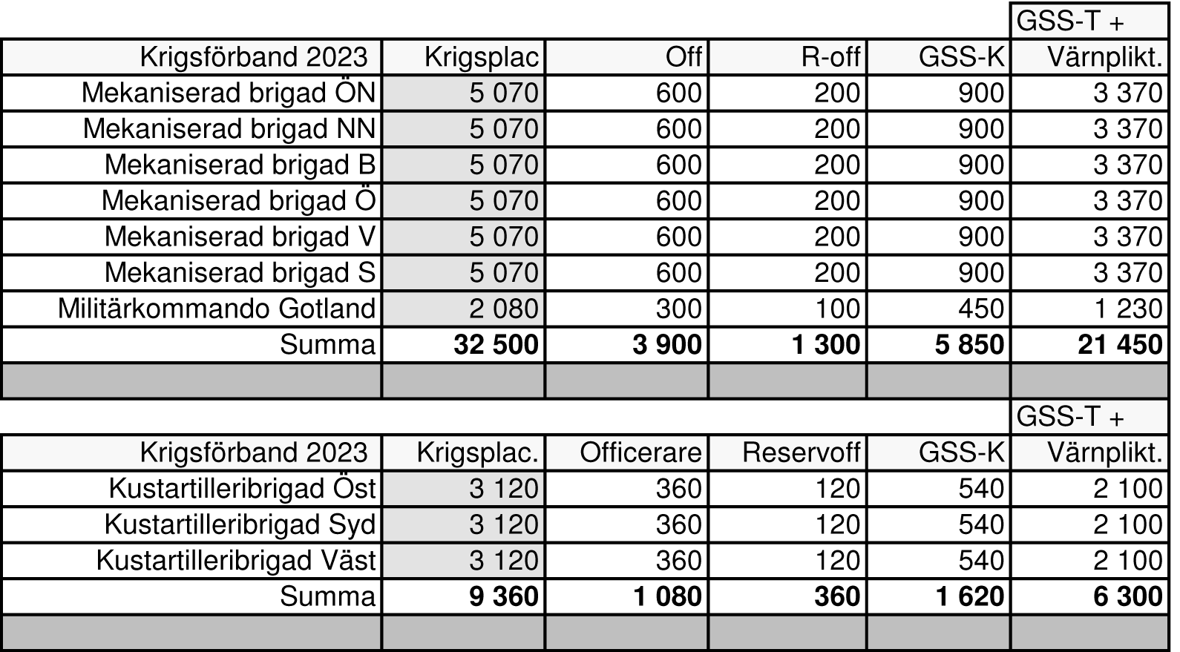
Skiss över tänkbara utbildningsorter
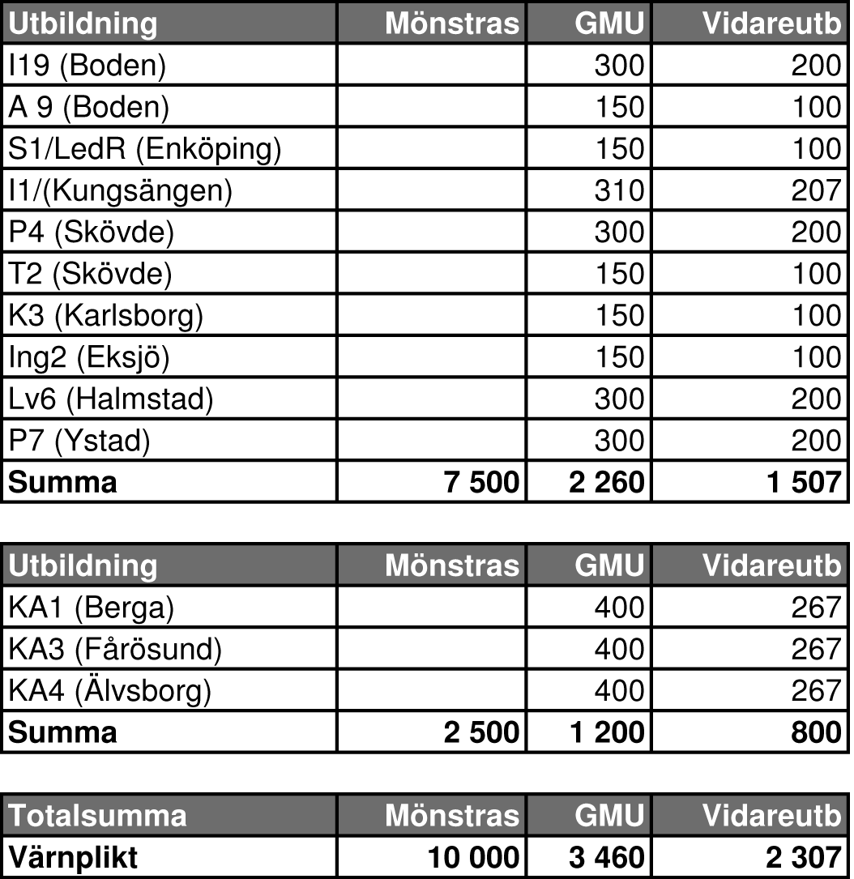

Stockholm den 4 oktober 2012
Mikael Jansson (SD)

